# Descripción de la temática

## Introducción y Modelo de Negocio

TOURUP es una compañía dedicada a promover y vender tours y experiencias de ecoturismo y actividades de naturaleza en México. Opera como un agente intermediario o bróker entre los proveedores de tours y los clientes finales; es decir, su negocio gira en torno a la identificación y categorización de tours y experiencias de calidad que pone a disposición de los clientes interesados.

Inició operaciones hace 7 años y fue creciendo rápidamente de forma orgánica sin mucha planeación tecnológica. Esto generó que la mayoría de los procesos internos (e incluso los procesos con los clientes y socios comerciales -o proveedores de experiencias-) se desarrollaran bajo un método de “*learning-by-doing*”; careciendo de sistemas operativos estandarizados y del soporte tecnológico necesario para la gestión de información y procesos derivados.

Reconociendo la necesidad de corregir este rumbo y presionados por un crecimiento acelerado al que no están pudiendo hacerle frente, la empresa ha decidido invertir en el replanteamiento de sus sistemas operativos y de gestión de información.

Como parte de este planteamiento, ha decidido migrar hacia un modelo de gestión de datos asentado en bases de datos relacionales (SQL) que permitan conectar las capas del negocio y el entramado de procesos internos y de cara al cliente, de forma más efectiva y segura.

## Objetivos

* 1. **Estandarizar y blindar los métodos de captura y gestión de datos de procesos internos y transaccionales del negocio** para garantizar la seguridad y trazabilidad de estos a lo largo del tiempo, y a través de sus distintas oficinas.
  2. **Robustecer la ejecución de análisis y reportes de evaluación y seguimiento operativo**, a fin de establecer métricas e indicadores más asertivos y orientados a una mejora medible de resultados.
  3. **Permitir la consolidación de datos orientados a establecer un modelo de evaluación estratégica central para el monitoreo y generación de analítica robusta**, y con ello promover una toma de decisiones consistentes con los datos duros del comportamiento cotidiano del negocio.

## Situación problemática

TOURUP, han detectado que la obsolescencia y falta de normalización de su modelo tecnológico para la gestión de datos, se ha convertido en un cuello de botella para el escalamiento de sus servicios.

Además del menoscabo que esto provoca para el crecimiento del negocio, los tomadores de decisión de la empresa también han detectado un riesgo financiero latente como resultado de esto (al no poder dimensionar con certeza y agilidad las transacciones cotidianas, ni llevar a cabo auditorías oportunas o seguimientos post-venta para la mejora continua).

Los principales puntos de dolor conferidos al inicio de este proceso -y en los que ha sido solicitado poner el mayor énfasis- fueron los dos siguientes:

* La carencia de un sistema de información central (y normalizado) de recursos humanos que pueda establecer las debidas conexiones entre las contrataciones, los salarios y las transacciones en las que los empleados se involucran (para poder entonces evaluar su efectividad y resultados en general).
* La carencia de un seguimiento efectivo estandarizado y ágil de transacciones de ventas y pago a los socios/proveedores de tours del negocio.
* La carencia de un sistema para el registro, categorización y generación de reportes para el análisis estadístico y estratégico de los productos ofertados (las distintas experiencias) y los proveedores de tours.
* La carencia de un sistema efectivo para recopilar, analizar y dar seguimiento a los resultados postventa, retroalimentación y quejas de los productos y experiencias ejecutadas.

Por esto, se solicitó que se realice una propuesta sobre la forma más efectiva en que pueden apalancar la gestión de información y datos para hacerle frente a los retos mencionados. Se espera que con lo anterior, sea posible agilizar la gestión de procesos internos, monitorear el seguimiento con los clientes y proveedores, y estudiar los niveles de satisfacción post venta para determinar estrategias orientadas a incrementar las conversiones (hacia la venta) y retenciones de clientes.

# Diagramas entidad relación

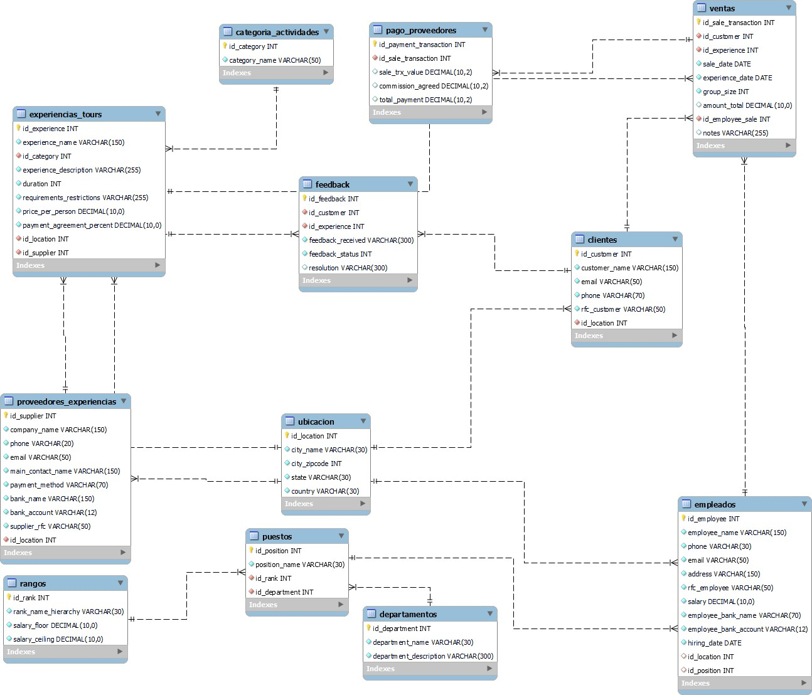

**Tabla Descripción**

**PUESTOS**

**Contiene la información detallada de los rangos de los puestos que ex**

1. **Listado de tablas**

**Tabla**

**Descripción**

**UBICACIÓN**

**Contiene la lista de ciudades/Ubicación geográfica en las que operan los p**

**experiencias o radican los clientes y**

|  |  |  |
| --- | --- | --- |
| **Campo en Tabla (abrev)** | **Tipo de Dato** | **Tipo de Clave** |
| ID_LOCATION | INT | PK |
| CITY_NAME | VARCHAR |  |
| CITY_ZIPCODE  STATE COUNT |  |  |

|  |  |  |
| --- | --- | --- |
| **Campo en Tabla (abrev)** | **Tipo de Dato** | **Tipo de Clave** |
| ID_POSITION | INT | PK Id# del em |
| POSITION_NAME | VARCHAR |  |
| ID_RANK ID_DEPA |  |  |

|  |  |  |  |
| --- | --- | --- | --- |
| **Tabla** | **EMPLEADOS** | | |
| **Descripción** | **Contiene la información detallada de los empleados de la compañía** | | |
| **Campo en Tabla (abrev)** | **Tipo de Dato** | **Tipo de Clave** | **Descripción** |
| ID_EMPLOYEE | INT | PK | Id# del empleado asignado por la empresa |
| EMPLOYEE_NAME | VARCHAR |  | Nombre del empleado |
| PHONE | VARCHAR |  | Teléfono |
| EMAIL | VARCHAR |  | Email |
| ADDRESS | VARCHAR |  | Dirección oficial |
| RFC_EMPLOYEE | VARCHAR | UNIǪUE | Registro federal de contribuyente (RFCMEXICO) |
| SALARY | DECIMAL |  | Salario oficial |
| EMPLOYEE_BANK_NAME | VARCHAR |  | Nombre del Banco en el que se realiza su pago |
| EMPLOYEE_BANK_ACCOUNT | INT |  | Cuenta bancaria en que se realiza su pago |
| HIRING_DATE | DATE |  | Fecha de Contratación |
| ID_LOCATION | INT | FK | Id# de la ubicación en la que opera este empleado |
| ID_POSITION | INT | FK | Id# del Rol que ostenta (ej analista, manager, líder, etc) |

**Tabla**

**Descripción**

**EXPERIENCIAS_TOURS**

**Detalla las experiencias y tours registrados/ofrecidos por la empresa a clientes finales**

**los proveedores/socios**

REǪUIREMENTS_RESTRICTIONS VA

PRICE_PER_PERSON

PAYMENT_AGREEMEN

ID_LOCATION ID_S

|  |  |  |  |
| --- | --- | --- | --- |
| **Campo en Tabla (abrev)** | **Tipo de Dato** | **Tipo de Clave** | **Descripci** |
| ID_EXPERIENCE | INT | PK | id# de la experiencia asignad |
| EXPERIENCE_NAME | VARCHAR |  | nombre de la experie |
| ID_CATEGORY | INT | FK | id# de la cate  cam |
| EXPERIENCE_DESCRIPTION | VARCHAR |  |  |
| DURATION | INT |  |  |

|  |  |  |  |
| --- | --- | --- | --- |
| **Tabla** | **VENTAS** | | |
| **Descripción** | **Contiene el registro de ventas de tours realizadas por la empresa a clientes finales** | | |
| **Campo en Tabla (abrev)** | **Tipo de Dato** | **Tipo de Clave** | **Descripción** |
| ID_SALE_TRANSACTION | INT | PK | id# de la transacción/venta realizada |
| ID_CUSTOMER | INT | FK | Id# del cliente asignada por la empresa |
| ID_EXPERIENCE | INT | FK | Id# de la experiencia asignada por la empresa |
| SALE_DATE | DATE |  | Fecha en que se realizó la venta del tour |
| EXPERIENCE_DATE | DATE |  | Fecha en que se realizó la experiencia/tour |
| GROUP_SIZE | INT |  | Número de personas que asistieron al tour |
| AMOUNT_TOTAL | DECIMAL |  | Monto total de la venta |
| ID_EMPLOYEE_SALE | INT | FK | Id# del empleado que cerró la venta de esta experiencia |
| NOTES | VARCHAR |  | Notas especiales registradas por el empleado a cargo |

**Tabla Descripción**

**Campo en Tabla (abrev)**

ID_FEEDBACK ID_CUSTOMER

ID_EXPERIENCE FEEDBACK_RECEIVED

**FEEDBACK**

**Contiene el registro de retroalimentación (feedback) o quejas recibidas de los c**

**Tipo de Dato**

INT INT

INT VARCHAR

**Tipo de Clave**

PK FK

FK

**Descripci**

id# del registro de retroalimen id# del cliente que re

id# de la exp

retro

FEEDBACK_STATUS

VARCHAR

ID_SUPERVISION

RESOLUT

|  |  |  |
| --- | --- | --- |
| **EXPERIENCIAS_TOURS_LOGS** | | |
| **Concentra los registros de auditoría vinculados a actualizaciones de las tuplas en la tabla**  **experiencias_tours** | | |
| **Tipo de Dato** | **Tipo de Clave** | **Descripción** |
| INT | PK | id# de la experiencia asignada por la empresa |
| VARCHAR |  | nombre de la experiencia |
| INT | FK | id# de la categoría principal de actividades en esta experiencia (ej.  campismo, senderismo, buceo, etc) |
| VARCHAR |  | Descripción de la actividad/experiencia |
| INT |  | Duración en horas de la experiencia (ej. 3, 5, 24, 48, etc) |
| VARCHAR |  | Descripción de restricciones o requisitos de la experiencia (ej. solo  mayores de edad, o accesible para silla de ruedas, etc) |
| DECIMAL |  | Precio por persona |
| DECIMAL |  | Porcentaje sobre valor de venta acordado con el proveedor |
| INT | FK | Id# de la ciudad o lugar en el que ocurre la experiencia |
| INT | FK | Id# del proveedor / socio de esta experiencia |
| DATETIME |  | Registro dinámico de la fecha y hora en que ocurre el registro |
| VARCHAR |  | Nota de caracteres que permite identificar el orígen del registro y el  momento (old vs new) de la data que queda registrada (ej. update old) |

Adicional a la lista de tablas previamente incluida, hay 1 tabla más que es generada como parte de los procesos derivados de la invocación del procedimiento “***sp_reestructuracion_anual_precios***”. Los detalles de esta tabla son:

### Nombre: transition_prices_templates:

* **Descripción**: Sirve como registro de transición ante el cambio de precios viejos a precios nuevos de tours registrados en la tabla experiencias_tours.
* **Estructura**: Su estructura es similar(like) a la tabla experiencias_tours, salvo por la columna adicional old_prices la cual refleja los precios que están quedando fuera de la lista para ser sustituidos por los nuevos precios.

# Vistas

## Vistas Principales: Creadas a partir de un objeto aislado de creación de tablas.

**Vista1: v_pagos_proveedores**

**Descripción**: Esta vista establece una relación entre las ventas ejecutadas, la comisión acordada y el pago comprometido a los proveedores. Además, genera de forma automática una fecha de pago (a ocurrir 20 días después de cada venta) acompañada del monto adeudado a cada proveedor.

**Objetivo**: Busca eficientar el trabajo del área administrativa y reducir la acumulación innecesaria y rezagos en los pagos a proveedores a partir de la automatización de una parte del proceso.

**Tablas/Datos**: Se compone de la unión de dos tablas, la de ventas y la de experiencias_tours

## Vista2: v_transacciones_por_proveedor

**Descripción**: Esta vista agrupa y ordena (de mayor a menor) la cantidad de transacciones y ventas acumuladas por cada proveedor de experiencias/tours

**Objetivo**: Permite ver con claridad cuáles son los proveedores que están brindando experiencias más exitosas en términos comerciales, y contrastar las más demandadas versus las menos demandadas tanto por cantidad de ocurrencias (ej. cantidad de veces que se vendió un tour del proveedor), como por valor monetario de la venta (ej. valor total acumulado por la venta de tours de dicho proveedor).

**Tablas/Datos**: Se compone de la unión de 3 tablas: proveedores_experiencias, experiencias_tours y ventas y la contabilización y sumatoria de transacciones y ventas totales.

## Vista3: v_ventas_por_estado

**Descripción**: Esta vista agrupa y ordena (de mayor a menor) la cantidad de transacciones y ventas acumuladas por cada estado del país.

**Objetivo**: Permite ver con claridad cuáles son las zonas geográficas del país más exitosas tanto en términos de transacciones (contratación de tours y experiencias) como en términos de rentabilidad (mayor ingreso acumulado por las expeciencias y tours vendidos).

**Tablas/Datos**: Se compone de la unión de 3 tablas: ventas, experiencias_tours y ubicación. La tabla contabiliza y suma las transacciones y ventas totales para finalmente agruparlas y ordenarlas.

## Vista4: v_top_sellers_experiencias

**Descripción**: Esta vista permite aislar los 10 tours más vendidos de todos.

**Objetivo**: Ver con claridad cuáles son las experiencias(tours) más exitosas comercialmente hablando, a partir de agrupar y consolidar el total de ventas por tour y derivar el TOP 10.

**Tablas/Datos**: Se compone de la unión de 2 tablas: ventas y experiencias_tours, y la agrupación, ordenación y limitación de resultados para ver únicamente los 10 más vendidos acompañado de su monto acumulado de ventas.

## Vista5: v_analisis_salarios

**Descripción**: Esta vista agrupa y ordena información procedente de 4 tablas distintas vinculadas a cuestiones de recursos humanos (lista de empleados, de puestos, de rangos y de departamentos)

**Objetivo**: Permite hacer un análisis eficiente de la situación actual salarial por empleado, por departamento o por jerarquía. Por defecto viene ordenada por salarios de forma descendente (de menor a mayor) pero gracias a las diferentes columnas que conjuga, puede servir para hacer el análisis salarial bajo distintas perspectivas.

**Tablas/Datos**: Se compone de la unión de 4 tablas: empleados, puestos, rangos y departamentos.

## Vistas Derivadas: Creadas como efecto secundario de la ejecución de un stored procedure

**Vista6: v_ventas_por_empleado**

**Descripción**: Esta vista sumariza, agrupa y ordena la cantidad total de ventas generadas por cada empleado (del área de ventas) de la compañía.

**Objetivo**: Es un paso intermedio generado en el stored procedure sp_asignar_bono. Opera como el primero de los pasos de esta rutina, dando la base principal para el posterior cálculo -en pasos subsecuentes- de los bonos correspondientes a cada uno de estos empleados.

**Tablas/Datos**: Se compone de la unión, agrupación y ordenamiento de las tablas experiencias_tours, empleados y puestos. Extrae de estos únicamente el id, nombre y posición de cada empleado del área de ventas, para después atribuir el total de ventas que le corresponde a cada uno.

## Vista7: v_bono_por_empleado

**Descripción**: Esta vista es el segundo paso del stored procedure sp_asignar_bono. Para su creación se unen las tablas de ventas y la de empleados, y se ejecuta la función f_definir_bono para establecer el bono total correspondiente a cada uno.

**Objetivo**: Realizar el cálculo puntual del bono anual de cada empleado y mostrar dicho resultado en tándem con el nivel de ventas logradas, su puesto, y su nivel salarial para hacer análisis estratégicos de estos resultados.

**Tablas/Datos**: Se compone de la unión de las tablas de ventas y de empleados, y consume directamente la función f_definir_bono.

## Vista8: v_new_price_definition

**Descripción**: Esta vista es el primer paso del stored procedure sp_reestructuracion_anual_precios. Se genera para establecer los nuevos precios aplicables a cada tour. Este cálculo se hace a partir del consumir la función f_definir_delta_precios, la cual determina el % de variación que debe sufrir el precio de cada tour, lo que permite a esta vista aplicar dicho factor de variación a los precios actuales.

**Objetivo**: Fue creada para ser consumida al interior de la rutina referida, brinda la base para los cambios y actualizaciones (updates) posteriormente ejecutados al interior del mismo procedimiento.

**Tablas/Datos**: utiliza las tablas de ventas y experiencias_tours además de la función f_definir_delta_precios. Agrupa y ordena los resultados a partir del nombre y id de cada experiencia.

# Funciones

## Función1: f_definir_bono;

**Descripción**: Es una función que permite determinar el % del bono anual correspondiente a partir de parámetros específicos de ventas logradas por empleado.

**Objetivo**: Está diseñada para ser consumida en el stored procedure “*sp_asignar_bono”*, pues brinda de forma dinámica la base del cálculo para determinar el monto total del bono anual para cada empleado del departamento de ventas.

**Tablas/Datos**: Es una función de cálculos NO SQL diseñada para consumirse en el store procedure antes mencionado.

## Función2: f_definir_delta_precio;

**Descripción**: Es una función que permite establecer el % de variación que será aplicado a los precios de cada tour, a partir de conjugar las políticas internas con los resultados de ventas totales del año anterior (de cada tour).

**Objetivo**: Fue creada para ser consumida en la rutina “sp_reestructuracion_anual_precios”, pues aporta la base del cálculo para la generación de los nuevos precios de lista de cada tour.

**Tablas/Datos**: Es una función determinística que establece una serie de condicionales basadas en 5 escenarios distintos. Estos escenarios se anclan en las distintas combinaciones que pueden darse entre unidades vendidas y precio por persona (datos que a su vez, son pasados por parámetro cuando esta función se ejecuta).

## Función3: f_precio_venta_grupo

**Descripción**: Esta función “stand alone” permite calcular el precio de un paquete de ventas a partir de brindar dos parámetros: el número de personas que asistirán a un tour y el id del tour o experiencia siendo vendido.

**Objetivo**: Simplificar y blindar el proceso de cotización de tours y experiencias de la compañía, evitando que los vendedores tengan que trabajar con tabuladores inmensos de precios por experiencia y hacer cálculos a mano para estimar el costo total de un tour por grupo.

**Tablas/Datos**: apalanca la información de precio por persona de la tabla experiencias y estima el precio total a partir de multiplicar este precio por el número de personas pasado por parámetro.

## Función4: f_ventas_por_empleado;

**Descripción**: Es una función “stand alone” que permite conocer la cantidad de transacciones de venta que han sido realizadas por un empleado en particular (como parámetro único).

**Objetivo**: Está pensada para facilitar el proceso de seguimiento y estatus de las metas de ventas por empleado para poder incentivar o determinar estrategias de mejora dependiendo los resultados al momento (versus las metas del ciclo).

**Tablas/Datos**: Se apalanca de la tabla de ventas y establece un conteo de las transacciones que han sido realizadas por un empleado en particular (el cual es pasado por parámetro).

# Stored Procedures

## Procedure1: sp_asignar_bono;

**Descripción**: Es una rutina creada para establecer el monto total del bono anual que deberá ser pagado a cada uno de los empleados pertenecientes al área de ventas. Se genera a partir de agrupar las ventas totales logradas y conjugarlas (mediante una función) con el % de base de bono correspondiente a dicho nivel de ventas.

**Objetivo**: Está diseñada para ayudar al área administrativa y dirección general a conocer y estimar de forma eficiente los bonos anuales correspondientes a cada empleado de ventas. Sirve a su vez para tener una visión clara y rápida del desempeño de cada uno de los empleados.

**Tablas/Datos**: Se apalanca del uso de la función f_definir_bono además de la generación de dos vistas complejas encadenadas que utilizan las tablas de ventas, empleados, puestos, y experiencias_tours, para dar origen a la consulta final con la síntesis de todo el análisis.

## Procedure2: sp_reestructuracion_anual_precios;

**Descripción**: Este procedimiento fue creado para automatizar la estimación, registro y actualización anual de los precios de venta de los tours a partir de políticas pre-definidas. Permite hacer dichas tareas de forma automática además de mantener un registro de auditoría, y crear tablas dinámicas de registro histórico de cambios como medidas de seguridad cada vez que se invoca el procedimiento.

**Objetivo**: La rutina está diseñada para ayudar al área administrativa y operativa a estimar y lanzar de forma efectiva las nuevas listas de precios de los tours mientras mantiene un template, un log y un registro de tablas de nombre dinámico con el histórico de precios al momento de la invocación de la rutina.

**Tablas/Datos**: Se apalanca del uso de la función *f_definir_delta_precios* la cual es consumida en la nueva vista *v_new_price_definition* (también creada al interior de este procedimiento) para establecer los nuevos precios de los tours. Posteriormente, genera la tabla *transition_prices_template* la cual opera como puente de transición y registro histórico de los precios viejos y los nuevos de cada uno de los tours. Finalmente, con la información generada, procede a alterar/actualizar(update-set) de forma directa la tabla original *experiencias_tours*, sustituyendo en ella los precios anteriores por los nuevos.

**Nota Especial:** Debido a que esta rutina altera de forma directa la tabla principal *experiencias_tours,* se espera que sea invocada sólo una vez al año. De lo contrario estaría alterando los precios de los tours de forma encadenada. Para mitigar el riesgo que esto pudiera implicar, el procedimiento incluye 2 tareas de seguridad:

* El llenado de un registro de auditoría cada vez que se actualiza una tupla (en la tabla experiencias_tours_log)
* La creación de una tabla con nombre dinámico único, que contiene el estado del arte de los datos (precios viejos y nuevos) al momento que se invocó el procedimiento. De modo que, si volviera a invocarse erróneamente y alterase nuevamente la información de precios, sería generada una nueva tabla de nombre único. De este modo, es muy sencillo detectar que ocurrieron alteraciones inesperadas, y los datos correctos pueden restaurarse sin mayor problema, simplemente cargando el 100% de la información contenida en la primera tabla con nombre dinámico que fue generada.

## Procedure3: sp_clientes_por_experiencia;

**Descripción**: Este es un procedimiento que aprovecha un parámetro de entrada (#id del tour) para visualizar qué clientes compraron dicho tour en particular. Se apalanca de la unión de las tablas de ventas, experiencias_tours y clientes como base, y aprovecha también la tabla de ubicación para mostrar el origen de los clientes que compraron dicho tour y compararlo con el lugar en el que se realizó la experiencia.

**Objetivo**: Este procedimiento está diseñado para visualizar de forma clara y efectiva la lista de clientes que asistieron a un tour específico, y de dónde son cada uno de ellos (además de ver cuánto pagaron y cuántas personas fueron a su nombre). Busca ayudar al área de ventas a identificar oportunidades de reventa, de emisión de nuevas promociones, o de contacto estratégico de seguimiento.

**Tablas/Datos**: Aprovecha las tablas de ventas, clientes, experiencias_tours y ubicación para generar el reporte planteado. Requiere de un parámetro de entrada (IN), con el id# de la experiencia/tour que se requiere analizar.

## Procedure4: sp_seleccionar_tabla (ej. de uso de código de error);

**Descripción**: Es una rutina creada para hacer llamados exclusivamente a las tablas de ventas, experiencias_tours o feedback, cualquier otra solicitud, retornará error por falta de permisos.

**Objetivo**: Está pensada para ayudar a la dirección de ventas a visualizar de forma rápida el estatus de los datos más relevantes para el seguimiento de su fracción del negocio. Impide el llamado a cualquier otra tabla por motivos de seguridad y privacidad.

**Tablas/Datos**: hace llamados a las tablas ventas, experiencias_tours o feedback. Requiere que la tabla solicitada sea pasada por parámetro.

## Procedure5: sp_seleccionar_tabla_dir(ej. aislado de uso de queries dinámicos)

**Descripción**: Es una rutina creada para hacer llamados dinámicos a cualquiera de las tablas de la base de datos a partir de 1 parámetro dado (el nombre de la tabla).

**Objetivo**: Permite facilitar el llamado a las tablas para ser realizado por personas que no conozcan a fondo la sintaxis o queries más complejos de sql.

**Tablas/Datos**: Permite llamar a cualquier tabla apalancándose de un parámetro de entrada (in) el cual debe ser el nombre de la tabla.

# Triggers

## Trigger1: tr_insertar_ventas_totales

**Descripción**: Este trigger permite calcular de forma automática el valor total de las ventas e insertarlo en los valores nuevos de forma previa a la añadidura de una nueva venta. Esto se logra a partir de utilizar una serie de datos de la tabla de ventas y otros traídos de la tabla experiencias_tours.

**Objetivo**: Permite el registro de nuevas ventas realizadas sin la necesidad de calcular de forma manual el valor total de la venta -pues esto se realiza de forma automática a partir de la combinación de datos de 2 tablas distintas.

**Tablas/Datos**: Utiliza información de la tabla de ventas y la tabla de experiencias_tours.

## Trigger2: tr_detalles_pago_proveedores

**Descripción**: Este trigger automatiza la generación de datos para la tabla de pago a proveedores. De modo que la creación de nuevos valores en la tabla(nuevos pagos a proveedores), solo requiere que el usuario inserte 1 dato (el id# de la venta asociada al pago), mientras que el resto de los datos requeridos serán calculados e insertados de forma automática previo a la creación del nuevo registro de la tabla.

**Objetivo**: Permite que el cálculo del monto a pagar a cada proveedor se realice de forma automática, mitigando riesgos y evitando errores que pudieran ser costosos.

**Tablas/Datos**: Utiliza información de las tablas ventas, pago_proveedores y experiencias_tours.

## Trigger3: tr_experiencias_tours_update_log

**Descripción**: Este trigger detona la inserción de registros de auditoría en la tabla experiencias_tours_log. Estos registros ayudan a almacenar los precios viejos (OLD) que son sustituidos ante una actualización de precios en la tabla experiencias_tours; lo cual ocurre ante la invocación del procedimiento sp_reestructuracion_anual_precios.

Permite además detectar cuantas veces se ha ejecutado una actualización de cada uno de los registros.

**Objetivo**: Busca mantener una huella de las actualizaciones de precios de los tours, y contar con una referencia de respaldo de los precios viejos (old) que están siendo sustituidos por nuevos. Además de lo anterior, busca ayudar a detectar el uso inapropiado del procedimiento, el cual no debiera ser invocado más que una vez al año. En caso de que lo anterior no se cumpla, esta tabla de logs, permite identificarlo de forma muy eficaz (pues mostrará más de una actualización anual por registro).

**Tablas/Datos**: se crea como un clon de la tabla experiencias_tours, con la salvedad de que prescinde de setear las claves foráneas y primaria, y agrega columnas de fecha de registro y type.

# Informes

El análisis de información de la base de datos construida derivó en hallazgos que permiten identificar tanto oportunidades como retos en la gestión estratégica del negocio. Se sugiere a la dirección ejecutiva de *Tourup* estudiarlos a detalle para tomar decisiones puntuales a partir de estos. Algunas de las conclusiones más interesantes fueron:

### Como lo evidencia la vista v_transacciones_por_proveedor, existen socios que están teniendo un desempeño significativamente mayor que el resto (VER GRÁFICAS 1 y 2).

* + Entre estos podemos destacar a los primeros 5 proveedores, cuyas ventas combinadas abarcan ligeramente más del 40% de las ventas totales realizadas en el año (dejando el 59% restante a ser distribuido entre los otros 20 socios-proveedores). Estos proveedores están vendiendo muy por encima del promedio total de ventas.
  + En el mismo sentido, gracias a esa tabla, es posible ver que el socio ganador es “Turismo de Aventura Chiapas” quien por si solo está generando el 13% de los ingresos del negocio, seguido muy de lejos por Ecoturismo y Aventura NaturaPro con un 8% de las ventas.
  + Finalmente puede realizarse un análisis de desempeño a partir del número total de transacciones (303 en todo el año). Con este enfoque salen otros datos interesantes, por ejemplo el caso del Socio Aventuras de Jalisco -quien por ventas se posiciona en el 4º lugar- mientras que por número de transacciones, baja dos posiciones (al 6º lugar). Casos similares ocurren con otros socios. Lo anterior deja ver que los productos premium de

algunos de estos socios pueden ser más rentables que la media – pues con muchas menos transacciones están alcanzando mejores posiciones en términos de ventas e ingresos anuales.

### Por otro lado, la vista v_ventas_por_estado, permite ver el desempeño ventas de tours por cada uno de los estados del país en los que se cuenta con oferta de experiencias. (VER GRÁFICA 3).

* + Este análisis deja ver de forma muy contundente la distancia que hay entre los territorios con buen desempeño y el resto.
  + Podemos en principio determinar que Chiapas y Quinatana Roo son los dos estados con mejor desempeño en todo el país, tanto en términos de ventas (generando el 28% del total nacional), como de transacciones (abarcando el 26% del total nacional).
  + Por otro lado, el análisis permite ver también cuales son los estados en los que se está teniendo peor desempeño. En este caso Baja California, Durango, Sonora, Colima y Jalisco están operando cada uno con apenas 1 a 3% de transacciones y ventas. Esto invita a valorar si hace sentido seguir promoviendo estas ofertas, o si valdría más la pena ampliar el portafolio de opciones de tours en los estados donde se está teniendo mayor éxito. Se sugiere a la dirección ejecutiva contrastar estos resultados, con el coste de operar en dichos lugares a fin de valorar la rentabilidad de seguirlos manteniendo.

### Finalmente, a partir de operaciones estratégicas como la ejecución del stored procedure sp_asignar_bono, es posible detectar patrones interesantes sobre el desempeño de los empleados del área de ventas (VER GRAFICA 4).

* + Es innegable que el líder en colocación de tours es el vendedor Roberto Sánchez, quien por si solo cerró el 33% de las ventas de tours en el año.
  + Este buen desempeño, le llevo a producir el máximo % de bono anual (3% sobre ventas) lo cual lo llevo a incrementar en un 12% su ingreso total anual.
  + Por otro lado, el análisis integral de los resultados y bonos de cada uno de los empleados de ventas (en contraste con sus salarios), da pie a ciertos cuestionamientos sobre la estructura de compensaciones actual. Por ejemplo, la posición de gerencia de ventas está obteniendo una compensación base de 35% por encima de la compensación del vendedor líder – a pesar de estar generando un poco menos del 10% de ventas y no estar recibiendo ningún bono adicional-. Casos parecidos pueden observarse cuando se estudia a puestos como la dirección o la coordinación de ventas, lo que abre la puerta a cuestionamientos tanto sobre la efectividad como la equidad en las estrategias de compensación e incentivos de desempeño.

# 9b. Gráficas de los Informes (tablones)

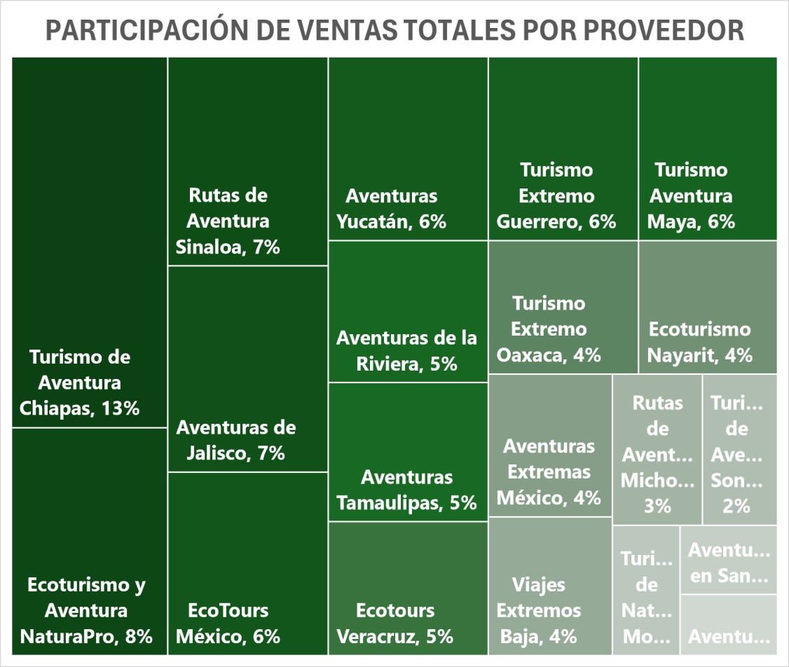Gráfica 1

Gráfica 2



**% DE PROVEEDORES POR DESEMPEÑO DE VENTAS CON RESPECTO AL PROMEDIO**

**en promedio de**

**ventas, 3, 15%**

**arriba del**

**promedio, 8, 40%**

**abajo del promedio, 9, 45%**

Gráfica 3

PARTICIPACION DE VENTAS Y DE TRANSACCIONES POR

ESTADO DEL PAÍS

Colima Durango Chihuahua Baja California

Veracruz San Luis Potosí

Sinaloa Veracruz Nuevo León Guerrero

Chiapas

0%

2%

4%

6%

8% 10% 12% 14% 16% 18% 20%

% de transacciones % de ventas

Gráfica 4

COMPENSACIÓN ANUAL($) VS % DE VENTAS GENERADAS

POR EMPLEADO

$350,000.00

35%

$300,000.00

30%

$250,000.00

25%

$200,000.00

20%

$150,000.00

15%

$100,000.00

10%

$50,000.00

5%

$-

0%

vendedor director de coordinador de asistente de

ventas ventas

total payment

ventas

% de ventas

analista de gerente de ventas ventas

# Herramientas y tecnologías usadas

Para la elaboración de este proyecto, fueron empleadas las siguientes tecnologías:

|  |  |
| --- | --- |
| **Tecnología/Herramientas** | **Aplicación o Uso** |
| SLǪ | Lenguaje de programación utilizado para comunicar y gestionar las bases de datos utilizadas en este proyecto. |
| MySǪL | Motor o sistema de gestión de base de datos usado para interactuar con la base de datos. Permitió capturar la información deseada y realizar los análisis. |
| MySǪL Workbench | Editor visual/gráfico o IDE (Entorno de Desarrollo Integrado) que permitió interactuar con el motor y las bases de datos para generar los procesos requeridos para la ejecución del proyecto |
| Chat-GPT | Aplicación web de IA que fue utilizada para la generación de datos aleatorios para la construcción de valores insertados en las tablas (se utilizó en tandem con visual studio code para la creación de los  valores finales que fueron insertados) |
| Visual Studio Code | Editor visual de código que se utilizó para la generación de datos arleatorios a escala para los valores insertados en las tablas de mayor dimensión (se utilizó en tandem con chat-gpt para la creación de los  valores finales que fueron insertados) |
| Github | Repositorio remoto que se usó para almacenar y entregar los archivos vinculados a cada una de las pre- entregas y a esta entrega final. |
| Microsoft Excel | Aplicación de hoja de cálculos que fue utilizada para la generación de gráficas incluidas en la sección de informes de este proyecto. |
| Microsoft Word | Aplicación de escritorio para el procesamiento de texto que fue utilizado para la realización de los informes y reportes escritos de este proyecto. |

# Futuras Líneas

La implementación del sistema de base de datos relacionales desarrollado hasta este punto, ha permitido cumplir de forma inicial con los 3 objetivos principales que fueron planteados por la empresa TOURUP al impulsar este proyecto.

Sin embargo, los resultados obtenidos hasta ahora solo dan pie a evidenciar la importancia de seguir robusteciendo este sistema para poder construir más y mejor información a futuro y con ello cosechar estrategias de analítica aún más robustas.

Algunas de las áreas en las que haría sentido explorar la ampliación futura de este sistema son las siguientes:

1. **La ampliación del número de tablas transaccionales para incrementar la granularidad potencial de los análisis.** Al momento existen tablas transaccionales para eventos centrales como las ventas y/o la programación del pago a socios proveedores. Sin embargo, existen otros ámbitos de corte transaccional en los que la implementación de tablas y análisis podrían traer beneficios a la compañía. Por ejemplo: la creación de tablas vinculadas a la emisión de facturas, los pagos de nómina o la erogación a causa de gastos operativos directos e indirectos. Esta nueva información podría ser clave para hacer evaluaciones mucho más robustas en términos de rentabilidad.
2. **La incorporación estratégica de mayor cantidad de variables y tablas vinculadas al modelo de ventas**. Actualmente, la información capturada en base de datos en torno a ventas quedó limitada a la estructura central de las transacciones de ventas. Sin embargo, el modelo de ventas puede abarcar muchísimos más ámbitos de acción tales como las estrategias preventa (marketing) y post-venta(feedback y seguimiento). La generación de un modelo más robusto y la definición de variables estratégicas asociadas, puede dar pie a análisis muy importantes para la toma de decisiones de los ejecutivos de la compañía, por lo que se recomienda explorarlo a futuro.
3. **La generación de mayor cantidad de rutinas y procedimientos almacenados con parámetros dinámicos para elevar la automatización y eficacia de la generación de reportes estratégicos y cortes anuales**. Al momento, esta primera fase del proyecto permitió generar algunas rutinas importantes tales como la orientada a definir los bonos anuales por empleados, o la automatización de la actualización anual de precios de los tours. Sin embargo, existe una inmensa área de oportunidad para seguir ampliando la creación de este tipo de rutinas para beneficio de la compañía. Algunos procedimientos interesantes que pudieran explorarse a futuro incluyen:
   * La generación automática de cortes anuales de desempeño por proveedor o por oferta(tours) combinado con la toma de acciones derivada (ej. elevar % de comisión a proveedores con mejor desempeño, eliminar los automáticamente los tours que no estén alcanzando un desempeño mínimo esperado, etc).
   * La automatización en la generación de ciertos reportes estratégicos orientados a ser integrados con aplicaciones puntuales para la mejora de procesos. Por ejemplo: generar reportes estacionales que permitan detectar las categorías de mejor desempeño, o aquellas con peor desempeño y a consecuencia emitir mensajes de alerta a los actores implicados (ej. socios proveedores, empleados estratégicos, etc).
4. **Finalmente, valdrá la pena estudiar la posible creación de nuevos triggers de log** que permitan dejar una huella más robusta de los cambios que atraviesen las diferentes tablas de la base.